Producto: Albumina Liquida Pasteurizada

Fecha de Vencimiento: 31/12/2025
Lote despachado: 51-5
Lote analizado: 51-5

DETERMINACIÓN PARA ANÁLISIS MICROBIOLÓGICO |  |  |  | RESULTADO
 | Método |  | Límites | HELP- ALP - YLP
Recuento  Aerobios  Mesófilos  (UFC/g o ml) | Petrifilm Neogen- 6400  AOAC Official Methods of analysis  Método de referencia NF EN ISO 4833-1 |  | Máximo(M): 5000  n=1 | CUMPLE
Recuento de  Entero bacterias  (UFC/g o ml) | Petrifilm Neogen - 6420/6421  AOAC Official Methods of analysis  Método de referencia ISO 21528-2:2017 |  | Máximo (M): 10  n=1 | CUMPLE
Recuento de Escherichia Coli(*) | Petrifilm Neogen – 6436  AOAC Official Methods of analysis  Método de referencia NF ISO 16649-2:2001 |  | Ausencia en 1 g.  n=1 | CUMPLE
Salmonella spp.  (en 25 g) | MDS – Neogen  NF EN ISO 6579-1 (April 2017) AFNOR Certificati |  | Ausencia 25g/ml | CUMPLE
pH promedio: | No aplica |  | HELP: min.7  ALP: min.8  YLP: max.7 | CUMPLE
Sólidos totales (°Brix): | No aplica |  | ALP: min.12,5  HELP: min.24.0  YLP:min.38.0 | CUMPLE
ALP: Albúmina Líquida Pasteurizada
YLP: Yema Líquida Pasteurizada
HELP: Huevo Entero Líquido Pasteurizado
(*) Solicitud de cliente.
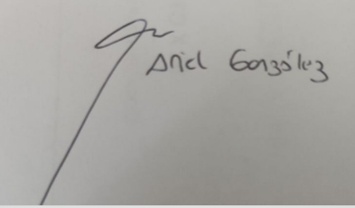

Ariel González

Responsable Laboratorio

ARTESANÍAS AVÍCOLAS S.R.L.

